**TÀI LIỆU THIẾT KẾ HƯỚNG ĐỐI TƯỢNG (MÔ HÌNH LỚP)**

Nhóm 16 - Thành viên nhóm

1. Nguyễn Văn Hoàng (Nhóm trưởng)
2. Nguyễn Đình Quốc
3. Nguyễn Hữu Nhật
4. Nguyễn Ngọc Thoại

*Tên ứng dụng:* **CHƯƠNG TRÌNH QUẢN LÝ THÔNG TIN CỦA QUẦY THUỐC TÂY NAM**

Thời gian thực hiện: Từ 29/07/2019 đến 12/12/2019 (15 tuần)

1. **Mô hình lớp (Class Diagram)**
   1. **Mô hình tổng quát:**

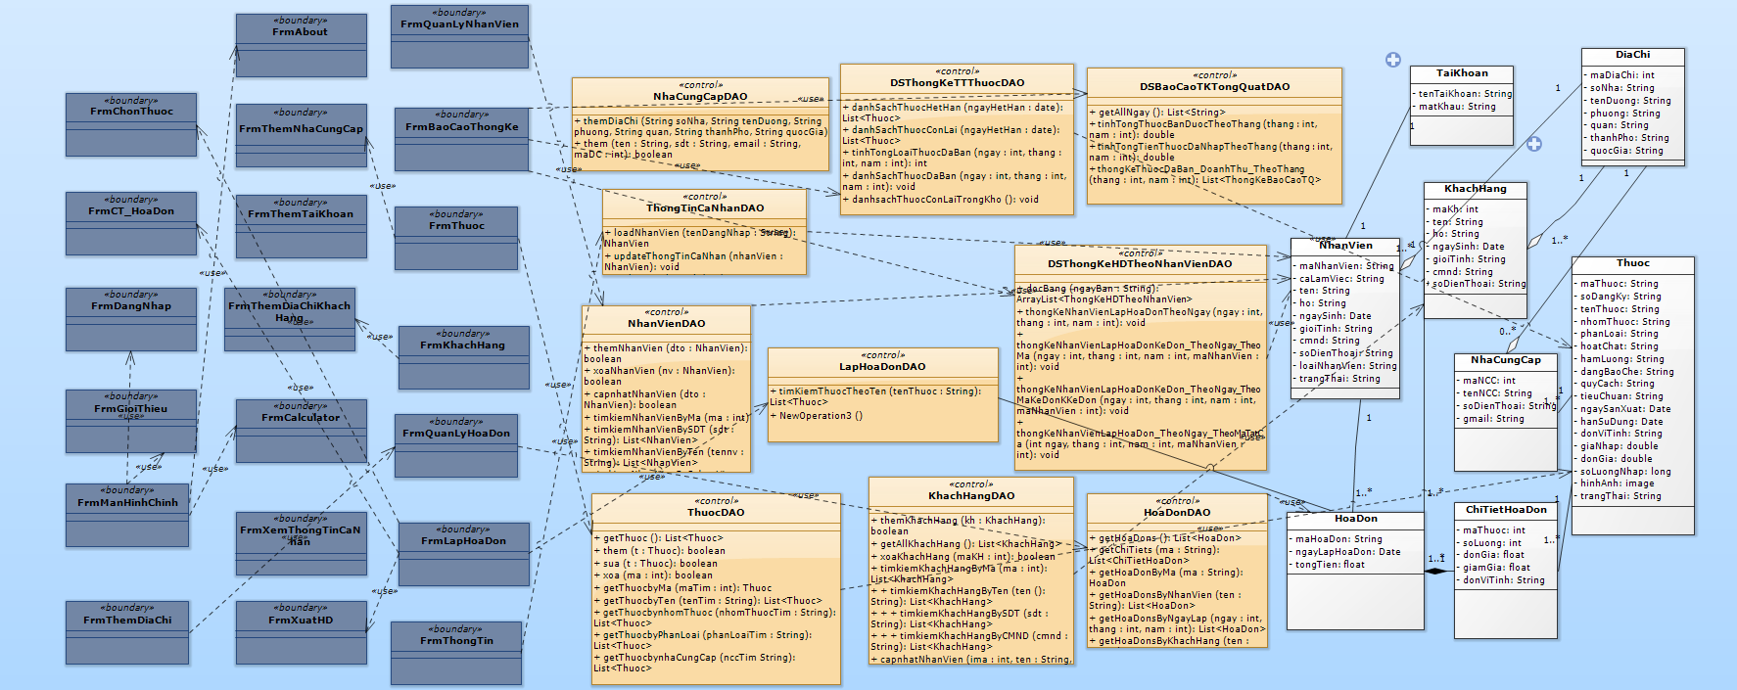

* 1. **Mô hình Entity:**

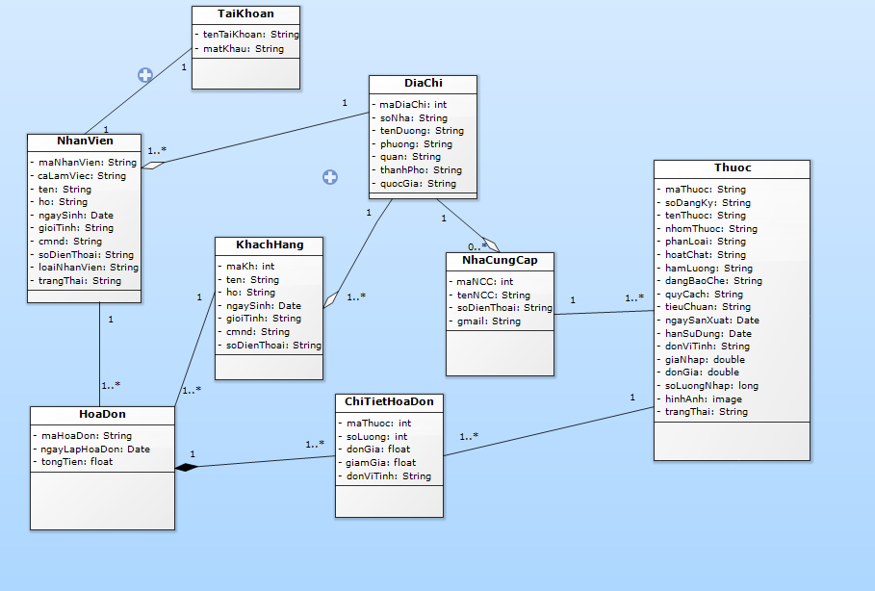

1. **Đặc tả Class**

2.1 **Định nghĩa lớp NhanVien:**

|  |  |  |  |  |
| --- | --- | --- | --- | --- |
| **STT** | **Công việc** | **Kiểu dữ liệu** | **Ràng buộc** | **Ghi chú** |
| **1** | **Khai báo thuộc tính:** |  |  |  |
| 1.1 | maNV | **String** |  |  |
| 1.2 | ten | **String** |  |  |
|  | ho | **String** |  |  |
| 1.3 | tuoi | **int** |  |  |
| 1.4 | diachi | **DiaChi** |  |  |
| 1.5 | soCMND | **String** |  |  |
| 1.6 | soDienThoai | **String** |  |  |
| 1.7 | caLamViec | **String** |  |  |
| **2** | **Viết các phương thức getter, setter** |  |  |  |
| 2.1 | setMaNV(string manv) | **void** | Kiểm tra tham số manv đúng mẫu (NVxxx) với xxx là số thứ tự của nhân viên. | throw exception “Mã nv không đúng mẫu” nếu tham số manv không hợp lệ |
| 2.2 | setTen(string ten) | **void** | Kiểm tra tham số ten không được rỗng | throw exception “ tên không không được rỗng” nếu tham số ten không hợp lệ |
| 2.3 | setHo(string ho) | **void** | Kiểm tra tham số ho không được rỗng | throw exception “Họ không không được rỗng” nếu tham số ho không hợp lệ |
| 2.4 | setTuoi (int Tuoi) | **void** | Kiểm tra tuổi của nhân viên phải >=18 và <100 | Throw exception “Nhân viên phải >=18 tuổi và <100” nếu tham số tuoi không hợp lệ |
| 2.5 | setDiaChi(DiaChi diachi) | **void** |  |  |
| 2.6 | setSoCMND (String soCMND) | **void** |  |  |
| 2.7 | setSoDienthoai(string soDienThoai) | **void** |  |  |
| 2.8 | setCalamVien(String caLamViec) | **void** |  |  |
| 2.9 | getMaNV() | **String** |  |  |
| 2.10 | getTen() | **String** |  |  |
| 2.11 | getHo() | **String** |  |  |
| 2.12 | getTuoi() | **int** |  |  |
| 2.13 | getDiachi() | **DiaChi** |  |  |
| 2.14 | getSoCMND() | **String** |  |  |
| 2.15 | getSoDienThoai() | **String** |  |  |
| 2.16 | getCaLamViec() | **String** |  |  |
| **3** | **Viết các constructor** |  | * Contructor mặc định * Constructor có đầy đủ tham số |  |
| **4** | **Viết phương thức toString()** | **string** |  | trả về chuỗi chứa giá trị các thuộc tính của nhân viên |

2.2 **Định nghĩa lớp KhachHang:**

|  |  |  |  |  |
| --- | --- | --- | --- | --- |
| **STT** | **Công việc** | **Kiểu dữ liệu** | **Ràng buộc** | **Ghi chú** |
| **1** | **Khai báo thuộc tính:** |  |  |  |
| 1.1 | maKH | **String** |  |  |
| 1.2 | ten | **String** |  |  |
| 1.3 | ho | **String** |  |  |
| 1.4 | tuoi | **int** |  |  |
| 1.5 | diachi | **DiaChi** |  |  |
| 1.6 | soCMND | **String** |  |  |
| 1.7 | soDienThoai | **String** |  |  |
| 1.8 | diemTichLuy | **int** |  |  |
| **2** | **Viết các phương thức getter, setter** |  |  |  |
| 2.1 | setMaKH(string manv) | **void** | Kiểm tra tham số manv đúng mẫu (KHxxxxx) với xx đầu là hai số cuối của năm khách hàng trở thành khách hàng tiềm năng và xxx sau là số thứ tự khách hàng đăng kí vào năm đó. | throw exception “Mã KH không đúng mẫu” nếu tham số maKH không hợp lệ |
| 2.2 | setTen(string ten) | **void** | Kiểm tra tham số ten không được rỗng | throw exception “ tên không không được rỗng” nếu tham số ten không hợp lệ |
| 2.3 | setHo(string ho) | **void** | Kiểm tra tham số ho không được rỗng | throw exception “Họ không không được rỗng” nếu tham số ho không hợp lệ |
| 2.4 | setTuoi (int Tuoi) | **void** | Kiểm tra tuổi của khách hàng phải >0 | Throw exception “Nhân viên phải >0” nếu tham số tuoi không hợp lệ |
| 2.5 | setDiaChi(DiaChi diachi) | **void** |  |  |
| 2.6 | setSoCMND (String soCMND) | **void** |  |  |
| 2.7 | setSoDienthoai(string soDienThoai) | **void** |  |  |
| 2.8 | setDiemTichLuy(int diemTichLuy) | **void** |  |  |
| 2.9 | getMaKH() | **String** |  |  |
| 2.10 | getTen() | **String** |  |  |
| 2.11 | getHo() | **String** |  |  |
| 2.12 | getTuoi() | **int** |  |  |
| 2.13 | getDiachi() | **DiaChi** |  |  |
| 2.14 | getSoCMND() | **String** |  |  |
| 2.15 | getSoDienThoai() | **String** |  |  |
| 2.16 | getDiemTichLuy() | **String** |  |  |
| **3** | **Viết các constructor** |  | * Contructor mặc định * Constructor có đầy đủ tham số |  |
| **4** | **Viết phương thức toString()** | **string** |  | trả về chuỗi chứa giá trị các thuộc tính của nhân viên |

2.3 **Định nghĩa lớp hóa đơn**

|  |  |  |  |  |
| --- | --- | --- | --- | --- |
| **STT** | **Công việc** | **Kiểu dữ liệu** | **Ràng buộc** | **Ghi chú** |
| **1** | **Khai báo thuộc tính:** |  |  |  |
| 1.1 | maHoaDon | **String** |  |  |
| 1.2 | ngayLapHoaDon | **Datetime** |  |  |
| **2** | **Viết các phương thức getter, setter** |  |  |  |
| 2.1 | setMaHoaDon(string mahd) | **void** | Kiểm tra tham số mahd đúng mẫu (HDxx) với xx là số thứ tự của HoaDon | throw exception “Mã HD không đúng mẫu” nếu tham số maHD không hợp lệ |
| 2.2 | setNgayLapHoaDon(date ngayLapHD) | **void** | Kiểm tra tham số ngayLapHD không được rỗng | throw exception “ ngày lập không không được rỗng” nếu tham số ngày không hợp lệ |
| 2.3 | setDiaDiem(DiaDiem diaDiem) | **void** | Kiểm tra tham số diaDiem không được rỗng | throw exception “Địa điểm không không được rỗng” nếu tham số ho không hợp lệ |
| 2.8 | getMaHD() | **String** |  |  |
| 2.9 | getNgayLapHoaDon() | **String** |  |  |
| 2.10 | getDiaDiem() | **String** |  |  |
| **3** | **Viết các constructor** |  | * Contructor mặc định * Constructor có đầy đủ tham số |  |
| **4** | **Viết phương thức toString()** | **string** |  | trả về chuỗi chứa giá trị các thuộc tính của hóa đơn |

## **2.4 Định nghĩa lớp CT_HoaDon**

|  |  |  |  |  |
| --- | --- | --- | --- | --- |
| **STT** | **Công việc** | **Kiểu dữ liệu** | **Ràng buộc** | **Ghi chú** |
| **1** | **Khai báo thuộc tính:** |  |  |  |
| 1.1 | soLuongThuoc | **int** |  |  |
| **2** | **Viết các phương thức getter, setter** |  |  |  |
| 2.1 | setSoLuongThuoc(int soLuongThuoc) | **void** | Kiểm tra soLuongThuoc không được rỗng | throw exception “Số lượng thuốc không được rỗng” nếu tham số không hợp lệ |
| 2.8 | getSoLuongThuoc() | **int** |  |  |
| **3** | **Viết các constructor** |  | * Contructor mặc định * Constructor có đầy đủ tham số |  |
| **4** | **Viết phương thức toString()** | **string** |  | trả về chuỗi chứa giá trị các thuộc tính của CT_HoaDon |
| **5** | **Các phương thức** |  |  |  |
| 5.1 | TinhTien() | double |  | Trả về tổng tiền của hóa đơn |

## 2.5 **Định nghĩa lớp Nhà cung cấp**

|  |  |  |  |  |
| --- | --- | --- | --- | --- |
| **STT** | **Công việc** | **Kiểu dữ liệu** | **Ràng buộc** | **Ghi chú** |
| **1** | **Khai báo thuộc tính:** |  |  |  |
| 1.1 | maNhaCungCap | **String** |  |  |
| 1.2 | ten | **String** |  |  |
| 1.3 | diaChi | **DiaChi** |  |  |
| 1.4 | soDienThoai | **String** |  |  |
| 1.5 | gmail | **String** |  |  |
| **2** | **Viết các phương thức getter, setter** |  |  |  |
| **2.1** | setMaNhaCungCap(String maNhaCungCap) | **void** | Kiểm tra tham số maNhaCungCap đúng mẫu (NCCxxxx) | throw exception “Mã Nhà Cung Cấp không đúng mẫu” nếu tham số maNhaCungCap không hợp lệ |
| **2.2** | setTen(String ten) | **void** | Kiểm tra tham số ten không được rỗng | throw exception “ Tên NCC không được rỗng” nếu tham số ten không hợp lệ |
| **2.3** | setDiaChi(DiaChi diaChi) | **void** |  |  |
| **2.4** | setSoDienThoai(String soDienThoai) | **void** |  |  |
| **2.5** | setGmail(String gmail) | **void** |  |  |
| **3** | **Viết các constructor** |  | * Contructor mặc nhiên * Constructor có đầy đủ tham số |  |
| **4** | **Viết phương thức toString()** | **String** |  | trả về chuỗi chứa giá trị các thuộc tính của Nhà Cung Cấp |

## 2.6 **Định nghĩa Lớp Thuốc**

|  |  |  |  |  |
| --- | --- | --- | --- | --- |
| **STT** | **Công việc** | **Kiểu dữ liệu** | **Ràng buộc** | **Ghi chú** |
| **1** | **Khai báo thuộc tính:** |  |  |  |
| 1.1 | maThuoc | **String** |  |  |
| 1.2 | tenThuoc | **String** |  |  |
| 1.3 | nhomThuoc | **String** |  |  |
| 1.4 | loaiThuoc | **String** |  |  |
| 1.5 | hoaChat | **String** |  |  |
| 1.6 | nhaSanXuat | **NhaCungCap** |  |  |
| 1.7 | donViTinh | **String** |  |  |
| 1.8 | donViQuiDoi | **String** |  |  |
| 1.9 | tyLeQuiDoi | **double** |  |  |
| 1.10 | giaNhap | **double** |  |  |
| 1.11 | giaXuatBanLe | **double** |  |  |
| 1.12 | trangThai | **String** |  |  |
| 1.13 | moTa | **String** |  |  |
| **2** | **Viết các phương thức getter, setter** |  |  |  |
| **2.1** | setMaThuoc(String maThuoc) | **void** | Kiểm tra tham số maNhaCungCap đúng mẫu (MTxxxx) | throw exception “Mã Thuốc không đúng mẫu” nếu tham số maThuoc không hợp lệ |
| **2.2** | setTenThuoc(String tenThuoc) | **void** | Kiểm tra tham số tenThuoc không được rỗng | throw exception “ Tên Thuốc không được rỗng” nếu tham số tenThuoc không hợp lệ |
| **2.3** | setNhomThuoc(String nhomThuoc) | **void** |  |  |
| **2.4** | setHoaChat(String hoaChat) | **void** |  |  |
| **2.5** | setNhaSanXuat(NhaCungCap nhaSanXuat) | **void** |  |  |
| **2.6** | setDonViTinh(String donViTinh) | **void** |  |  |
| **2.7** | setDonViQuiDoi(String donViQuiDoi) | **void** |  |  |
| **2.8** | setTiLeQuiDoi(Double tiLeQuiDoi) | **void** |  |  |
| **2.9** | setGiaNhap(Double giaNhap) | **void** |  |  |
| **2.10** | setGiaXuatBanLe(Double giaXuatBanLe) | **void** |  |  |
| **2.11** | setTrangThai(String trangThai) | **void** |  |  |
| **2.12** | setMoTa(String moTa) | **void** |  |  |
| **3** | **Viết các constructor** |  | -Contructor mặc nhiên  -Constructor có đầy đủ tham số |  |
| **4** | **Viết phương thức toString()** |  |  | trả về chuỗi chứa giá trị các thuộc tính của Thuốc |

## **2.7 Định nghĩa lớp tài khoản**

|  |  |  |  |  |
| --- | --- | --- | --- | --- |
| **STT** | **Công việc** | **Kiểu dữ liệu** | **Ràng buộc** | **Ghi chú** |
| **1** | **Khai báo thuộc tính:** |  |  |  |
| 1.1 | tenTaiKhoan | **String** |  |  |
| 1.2 | matKhau | **String** |  |  |
| **2** | **Viết các phương thức getter, setter** |  |  |  |
| 2.1 | setTenTaiKhoan(String tenTaiKhoan) | **void** | Kiểm tra tenTaiKhoan không được rỗng | throw exception “tên tài khoản không được rỗng” |
| 2.2 | setMatKhau(String matKhau) | **void** | Kiểm tra mật khẩu không được rỗng | throw exception “ mật khẩu không được rỗng“ |
| 2.3 | getTenTaiKhoan() | **String** |  |  |
| 2.4 | getMatKhau() | **String** |  |  |
| **3** | **Viết các constructor** |  | * Contructor mặc định * Constructor có đầy đủ tham số |  |
| **4** | **Viết phương thức toString()** | **string** |  | trả về chuỗi chứa giá trị các thuộc tính của tài khoản |

## **2.8 Định nghĩa lớp địa chỉ.**

|  |  |  |  |  |
| --- | --- | --- | --- | --- |
| **STT** | **Công việc** | **Kiểu dữ liệu** | **Ràng buộc** | **Ghi chú** |
| **1** | **Khai báo thuộc tính:** |  |  |  |
| 1.1 | maDiaChi | **int** |  |  |
| 1.2 | soNha | **String** |  |  |
| 1.3 | tenDuong | **String** |  |  |
| 1.4 | phuong | **String** |  |  |
| 1.5 | quan | **String** |  |  |
| 1.6 | thanhPho | **String** |  |  |
| 1.7 | quocGia | **String** |  |  |
| **2** | **Viết các phương thức getter, setter** |  |  |  |
| **2.1** | setMaDiaChi(String maDiaChi) | **void** | Kiểm tra maDiaChi không được nulll | throw exception “Mã địa chỉ không được null” |
| **2.2** | setSoNha(String soNha) | **void** | Kiểm tra tham số soNha không được rỗng | throw exception “ số nhà không được rỗng” |
| **2.3** | setTenDuong(String tenDuong) | **void** |  |  |
| **2.4** | setSoDienThoai(String soDienThoai) | **void** |  |  |
| **2.5** | setPhuong(String phuong) | **void** |  |  |
| **2.6** | setQuan(String quan) | **void** |  |  |
| **2.7** | setThanhPho(String thanhPho) | **void** |  |  |
| **2.8** | setQuocGia(String quocGia) | **void** |  |  |
| **3** | **Viết các constructor** |  | * Contructor mặc nhiên * Constructor có đầy đủ tham số |  |
| **4** | **Viết phương thức toString()** | **String** |  | trả về chuỗi chứa giá trị các thuộc tính của địa chỉ |